Variantenreiche Progress-Kabelverschraubungen im Baukastensystem

Mit ihrer Progress-Baureihe bietet die schweizerische AGRO AG ein variantenreiches System frei kombinierbarer Kabelverschraubungen nach dem Baukastenprinzip. Der zur KAISER GROUP gehörende Kabelverschraubungsspezialist hält die aus vernickeltem Messing bestehenden Installationskomponenten mit kurzem oder langem Anschlussgewinde in allen gängigen Gewindegrößen mit metrischer, Pg-, Gasrohr- oder NPT-Ausführung vorrätig. Als Oberteile stehen neben Standard-Druckmuttern auch Klemmbacken sowie Kabelabgänge mit Trompete und Knickschutz zur Wahl. Die für Temperaturbereiche von -40°C bis +100°C ausgelegten Verschraubungsvarianten können mit verschiedenen Dichteinsätzen in kurzer, ein- oder zweiteiliger sowie langer, durchgehend isolierender Ausführung aus NBR und TPE bestückt werden. Darüber hinaus sind beim Hersteller besonders temperaturbeständige Dichtungen für Umgebungstemperaturen bis +200°C sowie diverse Dichteinsätze zur Mehrfachdurchführung von Kabeln mit gleichen Durchmessern, aber auch mit unterschiedlich großen Bohrungen erhältlich. Die spezielle Progress-Kompressionstechnik sorgt für hohe Dichtigkeit und eine kabelschonende Zugentlastung. Beim Anziehen der Druckmutter bildet die Dichtung einen Wulst aus, wodurch die Verschraubung die Schutzart IP 68 bzw. IP 69K erreicht und das Innere des Gehäuses gegen Staub, Schmutz und Nässe schützt. Für den Einsatz in Schienenfahrzeugen sind nach EN 45545 sowie NFPA zertifizierte Dichteinsätze lieferbar. Vielfältige Modellversionen aus Kunststoff und rostfreiem Stahl A2/A4 sowie Ex-geschützte Progress-Kabelverschraubungen komplettieren das Angebot.

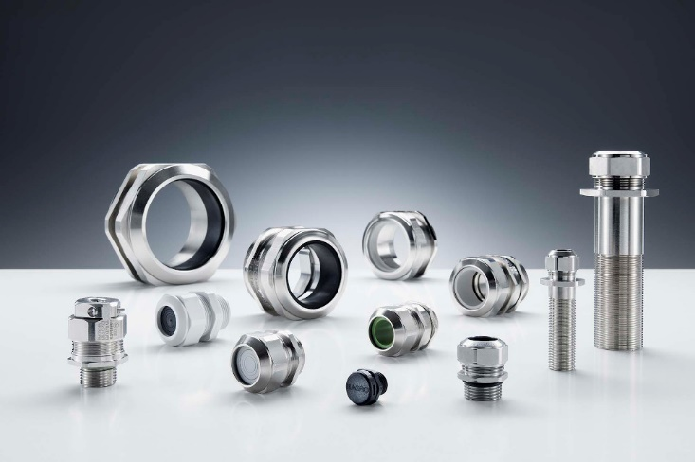
Bild: Progress-Kabelverschraubungen von AGRO gewährleisten
hohe Dichtigkeit und kabelschonende Zugentlastung auch
bei dynamischen Belastungen

(Foto: Kaiser GmbH & Co. KG)

KAISER Elektroinstallations-Systeme
Unterputz . Hohlwand . Betonbau . Einbaugehäuse . Erdung . Kabelverschraubungen . Werkzeuge . Energieeffizienz . Brandschutz . Schallschutz . Strahlenschutz . Bauen . Steckbare Installation. Connectivity

Bilder: | kv_progress_gruppe1_2000px | Zeichen: | 1.617
Dateiname: | 202309006_pm_progress-baukasten.docx | Datum: | 26.09.2023
Unternehmensprofile
Die KAISER GmbH & Co. KG mit Sitz in Schalksmühle (NRW) produziert und vertreibt über 4.000 Produkte und Systeme für die Elektroinstallation in den Bereichen Unterputz, Hohlwand, Betonbau und Kabelverschraubung. Als innovativer Systemanbieter beliefert das 1904 gegründete Familienunternehmen das Elektrohandwerk und die Industrie auch mit praxisgerechten Lösungen für spezielle Bauanforderungen wie den Brand-, Schall- und Strahlenschutz, das Bauen im Bestand und die Energieeffizienz. Das Unternehmen ist Teil der KAISER GROUP, der als weitere Marken die schweizerische AGRO AG sowie die belgische HELIA N.V. und die ATTEMA B.V. (Niederlande) angehören.

Die schweizerische AGRO AG entwickelt und produziert seit 1953 hochwertige Lösungen für das Kabelmanagement und die Elektroinstallation. Das Unternehmen gehört mit seinen zahlreichen Innovationen und Patenten zu den Pionieren auf dem Gebiet der Kabelverschraubung. Mit einem Produktsortiment von mehr als 7.000 Artikeln sowie werkseigenem zertifizierten Prüflabor werden die Anforderungen der Branche in Industrie und Handwerk umfassend abgedeckt. AGRO verfügt über ein dichtes Netz fachkundiger Distributoren in weltweit 40 Ländern und unterhält in Shanghai eine eigene Niederlassung für den chinesischen Markt. Das in Hunzenschwil, Kanton Aargau, ansässige Unternehmen beschäftigt rund 120 Mitarbeitende und ist seit 2002 Teil der KAISER GROUP, der als weitere Marken die KAISER GmbH & Co. KG sowie die belgische HELIA N.V. und die ATTEMA B.V. (Niederlande) angehören.

Weitere Informationen:  KAISER GmbH & Co. KG  Ramsloh 4  58579 Schalksmühle  Tel.: +49(0)23 55 / 8 09-0  Fax: +49(0)23 55 / 8 09-21  E-Mail: info@kaiser-elektro.de  Internet: www.kaiser-elektro.de | gii die Presse-Agentur GmbH  Immanuelkirchstr. 12  10405 Berlin  Tel.: +49(0)30 / 53 89 65-0  Fax: +49(0)30 / 53 89 65-29  E-Mail: info@gii.de  Internet: www.gii.de

